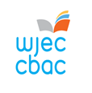

BAGLORIAETH CYMRU
Uwch

Her Gymunedol
Cymunedau Digidol Cymru

Ar gael i’w asesu o fis Ionawr 2017

Helpu pobl i fynd ar-lein yn y gymuned

DIBEN

Diben yr Her Gymunedol yw datblygu sgiliau dysgwyr, wrth annog dysgwyr i amlygu, datblygu a chymryd rhan mewn cyfleoedd a fydd o fudd i gymuned. Yn ystod yr Her Gymunedol, bydd y dysgwyr yn datblygu’n benodol sgiliau Cynllunio a Threfnu, ac Effeithiolrwydd Personol, a’u cymhwyso mewn ffordd briodol.

BRÎFF
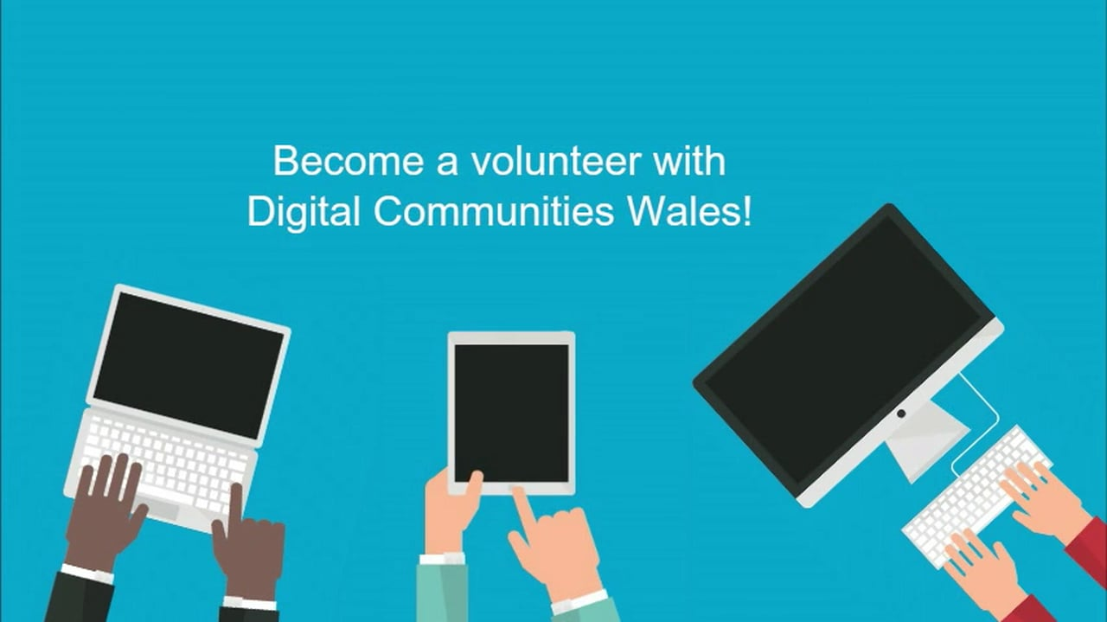
Mae Cymunedau Digidol Cymru yn rhaglen cynhwysiant digidol Llywodraeth Cymru a gyflwynir gan Ganolfan Cydweithredol Cymru. Gan nad yw ychydig yn llai na 500,000 o bobl yn defnyddio’r rhyngrwyd yng Nghymru, mae cryn her i gyrraedd pobl a’u hannog nhw i roi cynnig arni. Nod Her Gymunedol Cymunedau Digidol Cymru yw annog pobl ifanc sy’n gyfanrwydd â thechnoleg ddigidol, ac yn gyfforddus yn ei defnyddio, i gyflwyno eu sgiliau i gynorthwyo ac annog y miloedd o bobl yng Nghymru nad ydynt ar-lein, i roi cynnig ar y byd digidol.

Bydd disgwyl i chi amlygu cyfleoedd i gyflwyno sesiynau digidol a fydd yn helpu pobl i fynd ar-lein am y tro cyntaf neu eu helpu nhw i wneud rhywbeth mwy â thechnoleg. Byddwch yn cyflawni hyfforddiant ‘Arwyr Digidol’ i’ch cynorthwyo i gyflwyno gweithgareddau cymunedol. Bydd hyn yn datblygu eich sgiliau cymorth i helpu pobl eraill i fynd ar-lein, datblygu sgiliau cyfathrebu effeithiol a’ch helpu i ddeall gweithdrefnau iechyd a diogelwch, a chwblhau asesiad risg, lle y bo’n berthnasol. Ar ôl i chi gwblhau’r hyfforddiant, byddwch wedyn yn gyfrifol am ymchwilio i anghenion eich cymuned, trefnu lleoliad addas, marchnata’r gweithgareddau a sicrhau y cynhelir y sesiynau’n effeithlon. Bydd yr adnoddau ar gael i chi trwy wefan Cymunedau Digidol Cymru.

Rhaid i chi gymryd rhan weithredol ac arddangos ymrwymiad dros isafswm o 30 awr ac o leiaf 4 wythnos, i gynnal y gweithgareddau a’r cyfleoedd hyn i bobl fynd ar-lein.

Adnoddau
Cymunedau Digidol Cymru

Cyswllt
Marc Davies
Ffôn: 07766 501904
e-bost: marc.davies@wales.coop

